МУНИЦИПАЛЬНЫЙ ЭТАП
РЕСПУБЛИКАНСКОЙ НАУЧНО-ПРАКТИЧЕСКАЯ КОНФЕРЕНЦИЯ –
КОНКУРС МОЛОДЫХ ИССЛЕДОВАТЕЛЕЙ ИМЕНИ АКАДЕМИКА В.П. ЛАРИОНОВА «ИННИКИГЭ ХАРДЫ – PROFESSOR V.P. LARIONOV A STEP INTO THE FUTURE SCIENCE FAIR»

ВЛИЯНИЕ ВЕЙПА (ЭЛЕКТРОННОЙ СИГАРЕТЫ)
НА ОРГАНИЗМ ПОДРОСТКА

Выполнила: ученица 9г класса
Александрова Саина
Руководитель: Сохибова Комила Иззатуллаевна
учитель химии

г. Якутск, 2022

ОГЛАВЛЕНИЕ
ВВЕДЕНИЕ 3
ЧТО ТАКОЕ ЭЛЕКТРОННЫЕ СИГАРЕТЫ? 5
СОСТАВ КУРИТЕЛЬНОЙ ЖИДКОСТИ ДЛЯ ЭЛЕКТРОННОЙ СИГАРЕТЫ. 7
ПРАКТИЧЕСКАЯ ЧАСТЬ 13
ЗАКЛЮЧЕНИЕ 18
СПИСОК ЛИТЕРАТУРЫ 19
ПРИЛОЖЕНИЕ 20

ВВЕДЕНИЕ
В наш стремительно развивающийся век у людей появилось множество разнообразных гаджетов. На кухне сама готовит обед умная мультиварка, квартиру убирает робот-пылесос, а современный телефон давно перестал быть просто средством для связи. И такие примеры можно приводить до бесконечности.
Безусловно, технический прогресс – это замечательное явление, которое делает нашу с вами жизнь проще и в некоторых моментах намного удобнее. К сожалению, далеко не все новшества можно назвать полностью безопасными или полезными. Электронные сигареты могут послужить ярким тому примером.
С одной стороны, это изобретение позволяет заядлым курильщикам «дымить» везде, где им вздумается, невзирая на запреты. Но вот, с другой стороны, есть достоверные данные о том, что они наносят не меньший, а в некоторых случаях и больший вред здоровью как самого курящего, так и окружающих его людей.
В связи с этим, нам захотелось подробно разобраться в этой проблеме и практически подтвердить воздействие паров вейпа на живые организмы, и ознакомить с результатами своей работы учащихся нашей школы, чтобы сформировать у них негативное отношение к курению вейпа.
Актуальность данного исследования состоит в том, что многие молодые люди, не достигшие совершеннолетия, начинают использовать электронные сигареты и губить свое здоровье в раннем возрасте.
Проблема: широкое распространение электронных сигарет среди подростков, наносящих урон своему здоровью.
Цель работы: провести анонимный опрос среди учащихся в МОБУ СОШ №10 имени Д.Г. Новопашина. Изучить качественный состав паров вейпа и его влияния на организм человека.
Задачи:
- Провести анализ по данной теме.
- Организовать социологический опрос об отношение учащихся школы к курению вейпа.
- Провести исследование паров (солевой жидкости) вейпа на содержания заявленных производителем веществ и познакомить с результатами учащихся нашей школы.
- Проанализировать результаты
- Сформулировать выводы
Объект исследования: солевая жидкость для вейпа.
Предмет исследования: влияние паров вейпа на организм человека.
Гипотеза: пары вейпа оказывают негативное влияние на организм человека
Методы исследования:
- социологический опрос,
- химический эксперимент,
- теоретическое исследование.

ЧТО ТАКОЕ ЭЛЕКТРОННЫЕ СИГАРЕТЫ?
Цивилизация Майя были первыми племенами, которые жевали и курили листья табака. Сотни лет спустя, во времена величайших европейских исследований по всему миру табак был обнаружен в Новом мире, а затем завезён в Европу. Так началась история сигарет и их производства.
Наука и техника в наше время далеко шагнула вперед и настало то время, когда приходится заменять даже такие обыденные вещи как сигареты, более новыми и усовершенствованными аналогами.
Первое упоминание о патенте электронного испарителя относятся к 1927 году. Джозеф Робинсон планировал использовать своё изобретение в медицине. По его задумке лечащие вещества должны были попадать в организм человека путём вдыхания пара от специального медицинского раствора.[1]
В начале двадцать первого века в Китае от рака легких умер заядлый курильщик табачных сигарет. К тому времени, губительная связь табака с раком легких уже была очевидна, тем не менее, многие продолжали курить по несколько пачек в день. Сын погибшего, видя мучения отца, решает сделать процесс курения менее опасным и безвредным, поэтому в 2003 году он придумывает и изобретает необычное альтернативное устройство — электронную сигарету. Новый девайс настолько впечатлил людей, что уже на следующий год электронная сигарета появилась в продаже. Сегодня, приобрести электронные сигареты можно практически в каждом городе в специализированных магазинах.
Первые электронные сигареты появились в России еще в нулевых, но из-за плохого качества популярными тогда они не стали. Все изменилось в 2014 году, когда в Москве появился первый вейп-шоп, а вслед за ним и люди, которые стали называть себя вейперами (любителями пара). Сегодня количество магазинов по продаже электронных сигарет в России составляет около 700, включая интернет-магазины.[4]
Электронная сигарета, парогенератор, вапорайзер или вейп – это устройство, которое создает высокодисперсный аэрозоль, простыми словами пар, предназначенный для вдыхания. Пар генерируется из специальной жидкости, которая испаряется при нагревании. Внешне устройство может быть схоже как с сигаретой, так и с электронной трубкой для курения.
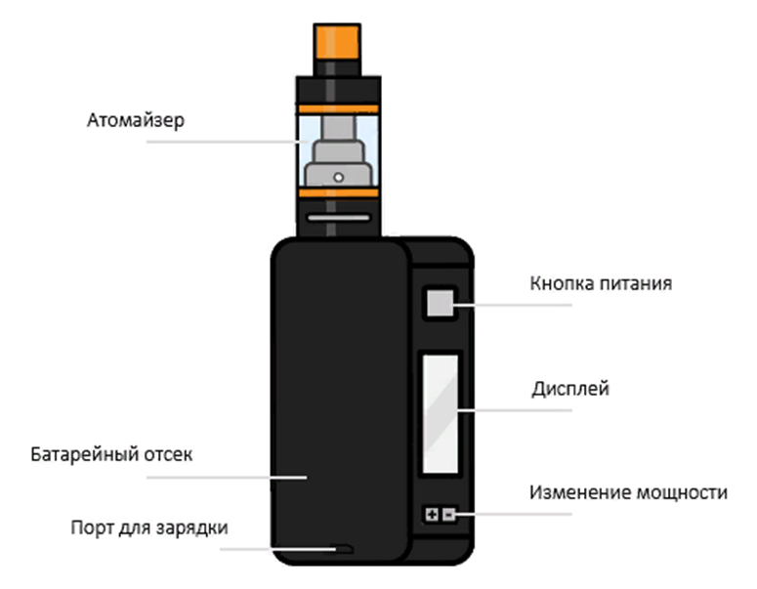
Конструкция электронного парогенератора проста и состоит из двух основных частей:
- батарейного блока, который обеспечивает работу устройства;
- атомайзера или испарителя, состоящего из фитиля и нагревательного элемента — предназначен для равномерной подачи жидкости к нагревательному элементу.
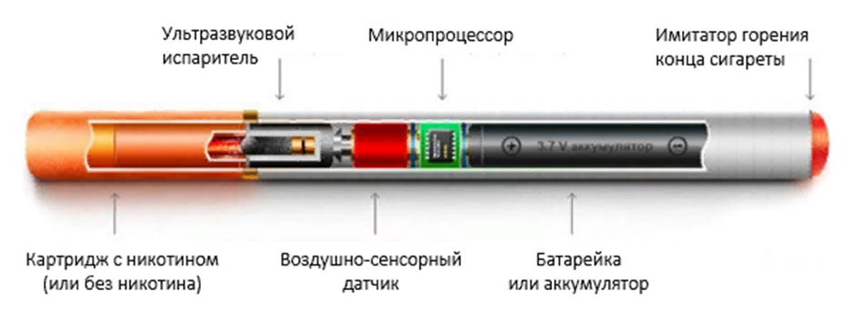
Есть ли никотин в электронной сигарете? Да, если вы выбираете никотинсодержащую жидкость для использования. Также есть безникотиновый вариант использования устройства, когда курильщик вдыхает исключительно ароматизированный пар.
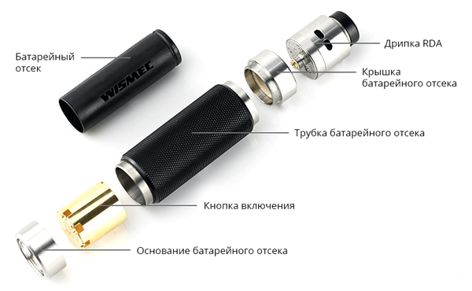
Хотя номинально жидкость для заправки вейпа не входит в конструкцию устройства, без нее процесс парогенерации просто невозможен. Как правило, в состав жидкостей входят следующие соединения:
- глицерин – это обязательный компонент, необходимый для образования пара;
- пропиленгликоль — растворитель;
- вода дистиллированная;
- никотин (в безникотиновой жидкости отсутствует);
- красители — используются для придания жидкости цвета;
- ароматизаторы — отвечают за аромат и вкус.

СОСТАВ КУРИТЕЛЬНОЙ ЖИДКОСТИ ДЛЯ ЭЛЕКТРОННОЙ СИГАРЕТЫ.
Вопрос о том, какие элементы входят в состав электронной сигареты, волнует многих ученых, врачей, но наиболее важным он является для тех, кто решил перейти от курения сигарет на «парение». Ответ на него необходим для того, чтобы человек мог понять, опасны ли электронные сигареты?
Существует несколько разновидностей жидкости, которые заливаются в электронную сигарету. Основное отличие – разница пропорций компонентов. Есть несколько вариантов:
- Традиционная. С содержанием никотина в составе или безникотиновые. В состав входит пропиленгликоль, глицерин, различные ароматизаторы и вода. Данный вид наиболее популярен среди вейперов;
- Жижи без пропиленгликоля. Более мягкая жидкость для вейпа в сравнении с традиционной. Они также могут содержать никотин или быть «нулёвками». У таких жиж отсутствует тротхит;
- Жидкости без глицерина. В них порядка 95% занимает заменитель глицерина. Часто бывает, что с такими жидкостями получается сильный тротхит. [2]
Почти за десятки лет период существования электронных сигарет, родина которых является Китай, ученые провели множество различных экспериментов. Этого срока хватило и для того, чтобы подробно изучить их состав. Концентрация веществ, входящих в состав жидкости для электронных сигарет, может значительно различаться в зависимости от типа электронных сигарет:
- от 55 до 62% пропиленгликоля;
- от 30 до 35 % глицерина;
- от 0 до 3,6% никотина;
- от 2 до 4% ароматизаторов;
- вода в соответствующей концентрации.
Как правило, раствор для заправки электронных девайсов включает в себя 4 – 5 компонентов. При соблюдении определённого соотношения, они способны полностью воссоздать вкус стандартной сигареты.
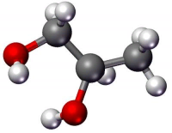
Пропиленгликоль – это спирт, является бесцветной жидкостью с тягучей консистенцией. По вкусу слегка сладковатая, практически не имеет запаха, хорошо растворяется в жидкостях. В составах для е-сигарет играет роль связующего элемента и соединяет оставшиеся компоненты между собой. Ускоряет попадание никотина в дыхательные пути за счёт его разжижения.
Пропиленгликоль – что же это всё-таки за вещество? Это вещество, которое применяется в основном в химических производствах. В незначительных количествах его используют в других сферах жизни: косметологии, медицине, в полуфабрикатах и продуктах питания. Любители же электронных ингаляторов потребляют его постоянно и в больших количествах. Наносит ли он урон их организмам? Ответ однозначный – да. При постоянном вдыхании пара, содержащего пропиленгликоль можно:
- порождать заложенность носа и снижение обоняния;
- вызвать аллергические реакции;
- регулярно получать мощный «удар по горлу»;
- страдать от непрекращающихся воспалительных процессов, вызывающих чесотку, жжение и высыпание;
- увеличивать риск распространения респираторных заболеваний в дыхательной системе;
- выбрасывать в атмосферу альдегиды, вызывающие возникновение рака. [7]

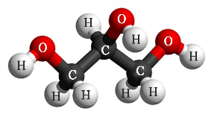
Глицерин – относится к спиртовой группе, является пищевой добавкой. По химическому составу близок к пропиленгликолю. Применяется в пищевой, медицинской, косметологической, табачной промышленности, в сельском хозяйстве, при производстве бытовой химии, лакокрасочных изделий, электроники, текстиля, пластмасс. Содержится в продуктах питания, косметических средствах. В электронных сигаретах употребляют натуральный овощной глицерин, который делает пар более качественным, густым и насыщенным. Более того, благодаря добавлению глицерина пар становится чуть сладковатый на вкус. Проводимые исследования доказали безвредность данного вещества в небольших концентрациях. [6]
Данное вещество, обладает водоотнимающим свойством и способен вытягивать воду из любых тканей живых организмов. Поэтому у людей, которые страдают заболеваниями почек, глицерин может спровоцировать обострение недуга. Кроме этого, глицерин весьма негативно влияет на процессы кровообращения в организме и состояние сосудов. Максимально допустимая доза этого вещества, несмотря на его опасность, не определена. Все дело в том, что это зависит от индивидуальных особенностей каждого человека. Кого-то несколько капель глицерина, могут привести на больничную койку, а для других и столовая ложка вещества окажется совершенно безопасной.

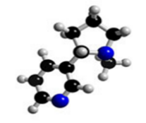
Никотин – вредное вещество, добавляется из-за потребности курящего. Оказывает негативное влияние на организм. Может стать причиной заболеваний сердечно-сосудистой системы, желудочно-кишечного тракта, нарушений зрения, провоцирует раковые заболевания. В состав жидкости для электронной сигареты входит медицинский никотин, очищенное вещество, которое менее опасно для организма.[6]
Никотин – алкалоид, содержащийся в растениях семейства паслёновых (Solanaceae), преимущественно в листьях и стеблях табака (концентрация в сухом от 0,3 до 5 % по массе), махорки (2–14%), в меньших количествах, в томатах, картофеле, баклажанах, зелёном перце. Никотин — сильнодействующий нейротоксин и кардиотоксин. Прием никотина внутрь, курение, связывают с сердечно-сосудистыми и онкологическими заболеваниями, возникновением врожденных дефектов, и отравлениями. При курении, приеме никотина во время беременности, есть риски для ребенка в жизни заболеть диабетом 2 типа, ожирением, гипертонией, получить различные нейроповеденческие дефекты, дыхательную дисфункцию и бесплодие.
Крепость жидкости для е-сигареты определяется уровнем содержания никотина. Выделяют несколько категорий крепости:
очень крепкие – содержание никотина 24мг/мл;
крепкие – 18мг/мл;
средние – 12-16 мг/мл;
легкие – 6-11мг/мл;
без никотина.
При использовании электронных сигарет стоит помнить о возможной передозировке никотином, так как, в отличии от обычной, е-сигарета работает дольше и существует риск курения без остановки длительное время, из расчета: 1 стандартная сигарета – 10-15 затяжек электронной. По прошествии 10 секунд после затяжки, никотин достигает мозга.
Ароматизаторы – бывают натуральные (пищевые) и искусственные. Разница между ними есть. Натуральные ароматизаторы получают только из натуральных видов сырья методом экстракции или дистилляции. Сырьем может послужить любой растительный или животный продукт. К искусственным ароматизаторам относятся все виды пищевых добавок, которые не могут иметь природных аналогов. Это полностью химические соединения. К примеру, изоамил ацетат используется в качестве ароматизатора груши в производстве напитков и карамелей. Существуют ароматизаторы, которые могут быть опасны для здоровья человека: вызывают аллергию, расстройство желудка, кожные заболевания, канцерогенные, запрещённые и др. Всё зависит от индивидуальной особенности организма и как он отреагирует на ароматизатор.
Министерство здравоохранения РФ, например, рекомендует пока воздержаться от курения электронных сигарет – до тех пор, пока всесторонние исследования не будут завершены.
Таким образом, в состав курительной жидкости для электронных сигарет входят такие компоненты как: пропиленгликоль, глицерин; никотин, ароматизаторы и вода. Является ли жижа для вейпа полностью безопасной для здоровья?
Вред организму начинается с того, что некоторые вейперы начинают парить электронную сигарету без остановки. Они не чувствуют насыщения никотином, а потому не выпускают вейп из рук круглые сутки.
В жижах для вейпа хоть и используется очищенный никотин, он всё равно вреден для здоровья. Он негативно воздействует на:
Дыхательные пути;
Желудок;
Печень;
ЦНС;
Сердечно-сосудистую систему.
Процесс очищения медицинского спирта крайне дорогой процесс. По этой причине в дешёвых жижах вряд ли будет качественный никотин.
Также некоторые другие составляющие жидкости могут навредить здоровью человека. К примеру глицерин, если его постоянно парить, то он вызывает сухость кожных покровов. Как следствие – зуд и шелушение кожи на лице и руках. [2]
Изучив свойства данных веществ, можно с уверенностью сказать, что все компоненты жидкости для курения электронных сигарет, кроме воды, могут отрицательно влиять на здоровье взрослого человека, не говоря уже об организме подростка.

ПРАКТИЧЕСКАЯ ЧАСТЬ

1. Социологический опрос «Изучение состояния проблемы курения вейпа в нашей школе».
Социологическое исследование мы проводили на базе нашей школы среди обучающихся 8-11 классов. (Приложение1)
В соцопросе участвовало 147 учащихся, их них жен – 93, муж. – 54. Большая половина опрошенных это подростки от 14 лет – 61; 15 лет – 56. На вопрос о наличии аллергии 79 из опрошенных ответили – да, 68 – нет. На 5 вопрос из анкетирования 64 ответили – да. На 6 вопрос из соцопроса, к моему сожалению, 108 из 147 ответили, что их друзья/знакомые употребляют е-сигареты. Как вы относитесь к парению? – 21 ответили, что парят постоянно. На вопрос об ограничении парения в общественных местах обучающиеся согласились с тем, что на парение необходимо ввести ограничения.
Исходя из социологического исследования, мы пришли к выводу, что большая часть опрошенных хоть 1 раз пробовали е-сигарету. При этом ребята понимают, что е-сигареты вредны для подростка и взрослого населения.
Учитывая возрастную категорию опрошенных, мы так же делаем вывод, что не добросовестные продавцы, отпускают е-сигареты подросткам, не задумываясь, какой необратимый вред они наносят подрастающему организму.

2. Исследование солевой жидкости для курения вейпа.
Для проведения исследования мы приобрели две жидкости OG GO и THE SCANDALIST, в магазине средняя цена таких жидкостей начинается от 560 рублей и выше.

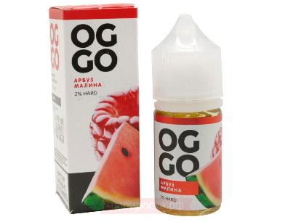

OG GO: объём флакона — 30 мл, крепость 2% SALT HARD (солевой), VG/PG — 50/50. РРЦ — 600 российских рублей (13,8 BYN или 5,4 USD)

THE SCANDALIST: объем флакона – 30 мл, крепость - 20 мг/мл (2%, солевой). VG/PG — 50/50, всевозможные предупреждения, срок годности – 7 лет, и контакты производителя. РРЦ — 580 российских рублей

Состав солевых жидкостей.
Если посмотреть на упаковки обоих жидкостей, можно увидеть, что производитель OG GO не указывает на флаконе, компоненты, содержащиеся в жидкости. Указано лишь ограничение до +18. Что касается второго производителя THE SCANDALIST в составе указываются следующие компоненты: пропиленгликоль, глицерин, дистиллированный пищевой ароматизатор, так же говорится об ограничении до +18, беременным и кормящим и т.д. Тем самым мы хотим сказать, есть производители, которые не скрывают состав солевых жидкостей, но при этом они и не пишут на упаковках, что курение влечет за собой особый ряд последствий.
3. Изучение состава паров вейпа.
Для исследования паров вейпа были взяты 2 образца солевой жидкости марок OG GO, THE SCANDALIST с содержанием никотина 20 мг (2%).

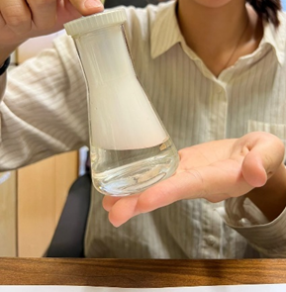
Опыт№1. Получение растворов веществ, содержащихся в паре вейпа и его растворение.
Для получения раствора попросила взрослого заполнить колбу дымом. Затем в небольшой стакан налила 20-25 мл дистиллированной воды и добавила к дыму. Некоторые компоненты пара должны были раствориться в воде, но дым не растворился. Поэтому все дальнейшие опыты проводились с солевой жидкостью.

Опыт №2. Определение реакции среды полученных растворов.
Так как нам не удалось растворить пары вейпа в воде, мы решили исследовать саму солевую жидкость. Отобрали по 10 капель с каждой исследуемой солевой жидкости и растворили в дистиллированной воде.
Сначала вносили в струю дыма смоченную в воде универсальную индикаторную бумагу. Она окрашивалась в интенсивные желтый цвет, что свидетельствовало о щелочной реакции выделяемых веществ одного из исследуемого дыма, а во втором, индикаторная бумажка не поменяла цвет.
Затем решила проверить, так же растворы и убедиться в полученных результатах с индикаторной бумажкой. Из каждой полученной исследуемой жидкости взяли по 1 мл раствора. В 2 пробирки налила жидкости и добавила лакмус. В пробирке с жидкостью №1 раствор окрасился в синий цвет – это свидетельствует о том, что в данной жидкости среда щелочная. В пробирке №2 раствор стал фиолетового цвета (среда нейтральная). Этим опытом доказано, что дым и раствор содержит щелочные соединения (такие как аммиак).

Опыт №3 Обнаружение фенолов.
В пробирку налили 1 мл раствора и добавили 2-3 капли 5%-ного раствора FeCl₃. В жидкости №1 и №2 окраска изменилась. Исходя из полученных результатов, можно сделать вывод, что в жидкости под №1 и №2 содержатся фенолы.

Опыт №4. Обнаружение непредельных соединений
В две пробирки налили по 1 мл растворов веществ, и добавляем по 1-2 капли йодной воды (несколько капель аптечной настойки иода растворяют в 10 мл воды). Наблюдаем обесцвечивание раствора йода в пробирке №1, а в пробирке под №2 йод не изменил окрас.
Реакция с KMnO4.
Добавляем в пробирки несколько капель 5% раствора перманганата калия. Наблюдаем обесцвечивание раствора в пробирке под №1. В пробирке под №2 жидкость окраску не поменяла. Этим опытом мы доказали, что в исследуемых растворах содержатся непредельные углеводороды.

Опыт №5. Взаимодействие с гидроксидом меди (ll)
Качественная реакция на альдегидную группу (формальдегид, акролеин).
Для проведения данного опыта, нам потребовался свежеприготовленный раствор гидроксида натрия и сульфата меди. В 2 пробирке с раствором гидроксида меди добавили по 1 мл исследуемых жидкостей и в обоих пробирках получился синий цвет и растворился осадок. Этим мы доказали, что в обоих жидкостях содержится формальдегид.
На основании проведенных экспериментов мы подтвердили наличие в жидкости, которую вдыхают курильщики вейпа содержатся токсичные вещества такие как формальдегид, бензальдегид, акролеин и пропиленгликоль.

Сравнительная таблица полученных результатов.
 | №1 | №2
Опыт№1. Получение растворов веществ, содержащихся в паре вейпа и его растворение. | не смогли растворить | не смогли растворить
Опыт №2. Определение реакции среды полученных растворов. | щелочная | нейтральная
Опыт №3 Обнаружение фенолов. | + | +
Опыт №4. Обнаружение непредельных соединений (йод) | + | -
Опыт №4. Обнаружение непредельных соединений (перманганат калия) | + | -
Опыт №5. Взаимодействие с гидроксидом меди (ll) | + | +

ЗАКЛЮЧЕНИЕ
В наше время курение подростками электронных сигарет является глобальной проблемой, для решения которой, нужно проводить профилактические мероприятия среди подростков, также необходимо усилить контроль за нелегальной продажей несовершеннолетним электронных сигарет и других табачных изделий.
Изучив строение и химический состав электронной сигареты, я удостоверилась, в том что её курение приносит вред здоровью, не меньше, чем обычная сигарета. Электронная сигарета может развить ещё большую зависимость, нежели обычная сигарета.
Курение приносит вред важным органам: лёгким, сердцу и сосудам, нервной системе, зрению, обонянию и вкусовым рецепторам, зубам, органам пищеварения, потомству, общему развитию и приводит к раковым заболеваниям. У курящих родителей в 85% случаев рождаются генетически и физически ослабленные дети.
Курение электронных сигарет – это не только удар по горлу и дыхательным путям, это еще и будущее ваших детей и внуков.
На основании проведенных опытов, я с уверенностью могу сказать, что е-сигарета вредна не только для подростка, но и для более старшего поколения.
В заключении проделанной работы и исходя из социологического опроса ребят, я решила сделать листовку о вреде е-сигарет и ознакомить младших школьников с полученными результатами и донести до них, что е-сигарета вредна для нашего подрастающего организма.

СПИСОК ЛИТЕРАТУРЫ
- http://morepara.ru/article/istoriya-zarozhdeniya-i-razvitiya-vejpa-chast-1 [1]
- https://kaljaninfo.ru/pod-vape/zhidkosti/iz-chego-sostoit-zhidkost-dlya-vejpa-i-kak-vybrat[2]
- https://ru.wikipedia.org/wiki/Электронная_сигарета[3]
- https://vape-reviews.com/ru/что-такое-вейпинг/[4]
- https://ru.wikipedia.org [5]
- https://ne-kurim.ru/articles/ecigarette/vred-propilenglikolya-v-elektronnyx-sigaretax/ [6]

ПРИЛОЖЕНИЕ 1
Анкета
Уважаемый респондент, просим ответить Вас на вопросы данной анкеты.
Опрос является анонимным.
(при ответе на вопросы анкеты отметьте один или несколько вариантов ответа или напишите свой вариант ответа)
1. Пол а) М б) Ж
2. Возраст (полных лет)
3. Бывали ли у Вас когда-либо какие-либо аллергические реакции?
- да; - нет.
4. Знаете ли вы о таких устройствах как электронные сигареты,
кальяны, вейпы? - да; - нет;
5. Пробовали ли Вы вейп или электронную сигарету? - да; - нет.
6. Есть ли у Вас друзья, знакомые, употребляющие электронные сигареты
или вейп? - да; - нет
7. Как вы относитесь к парению?
- парю постоянно; - парю изредка;
- пробовал, но больше не парю; - никогда не пробовал.
8. Как вы считаете, насколько вредно парение для здоровья человека?
- абсолютно безопасно; - наносит незначительный вред организму;
- очень вредно; - не знаю.
9. Что более вредно, на Ваш взгляд, парить или курить табачные изделия?
- курение более вредно, чем парение; - парить вреднее, чем курить;
- и курить и парить вредно; - затрудняюсь ответить.
10. Как вы считаете, вредно ли парение для окружающих?
- абсолютно безопасно; - наносит незначительный вред организму;
- очень вредно; - не знаю.
11. Как вы считаете, можно ли с помощью вейпа или электронных
сигарет бросить курить? - да; - нет.
12. Как вы считаете, с какого возраста можно парить?
- с 18 лет; - с 16 лет; - с 14 лет; - это безвредно даже для детей
14. Нужны ли ограничения на парение, как и на курение? - да; - нет
15. Порекомендовали бы Вы своим знакомым/друзьям вейп/электронную сигарету?
-да, порекомендую; - нет, это вредно; -нет; свой вариант.

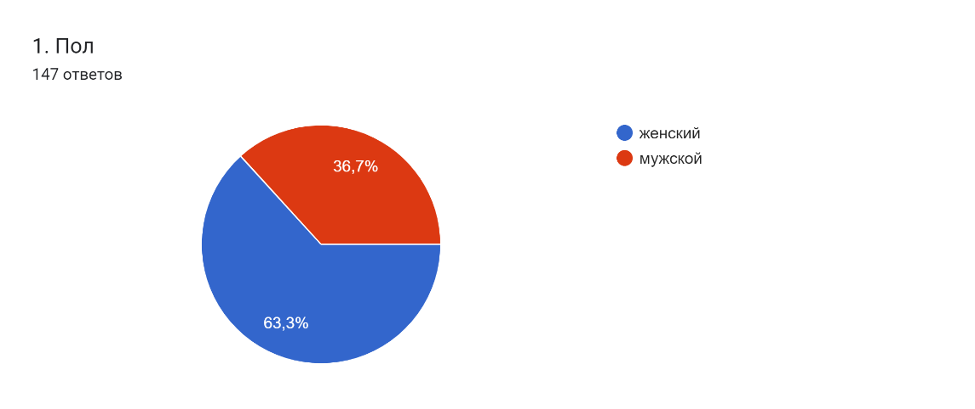
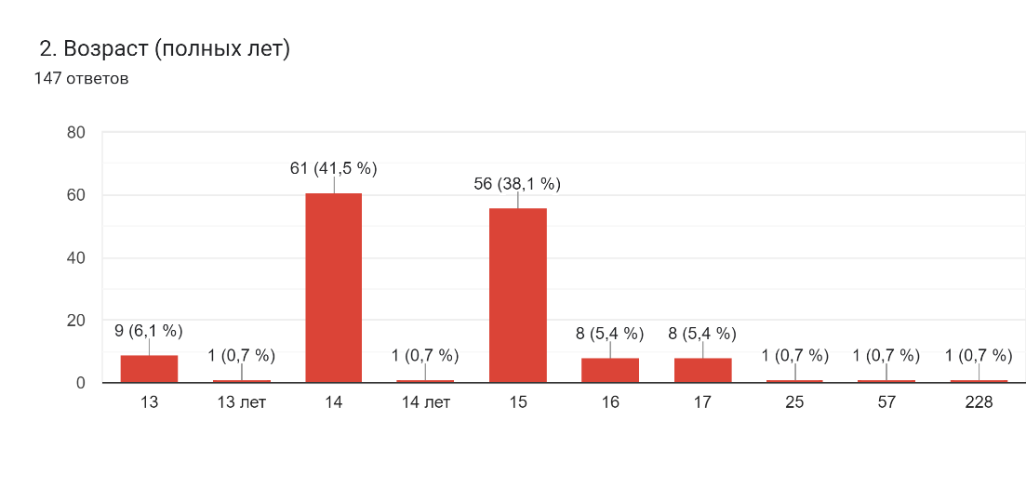
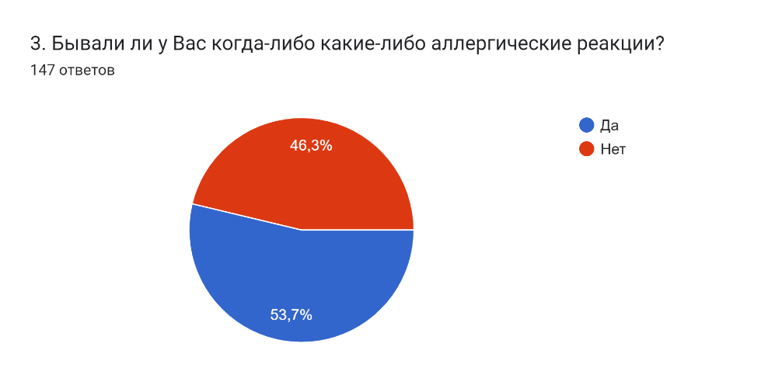
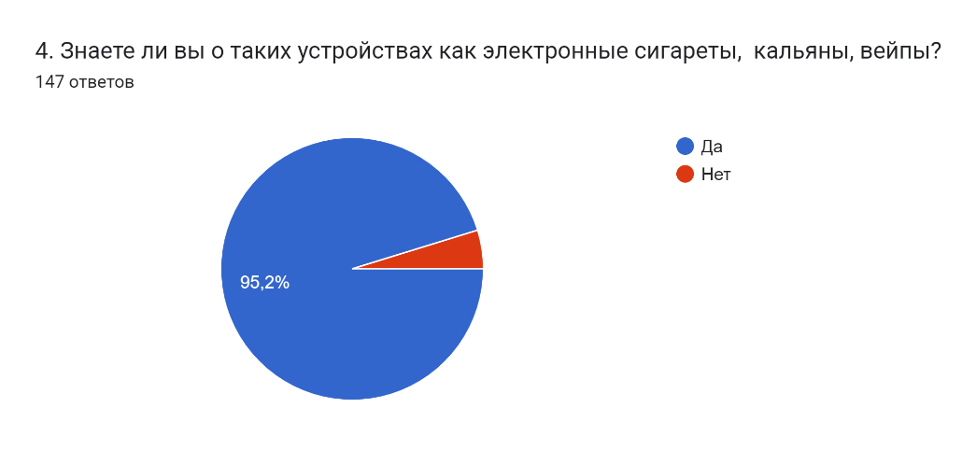
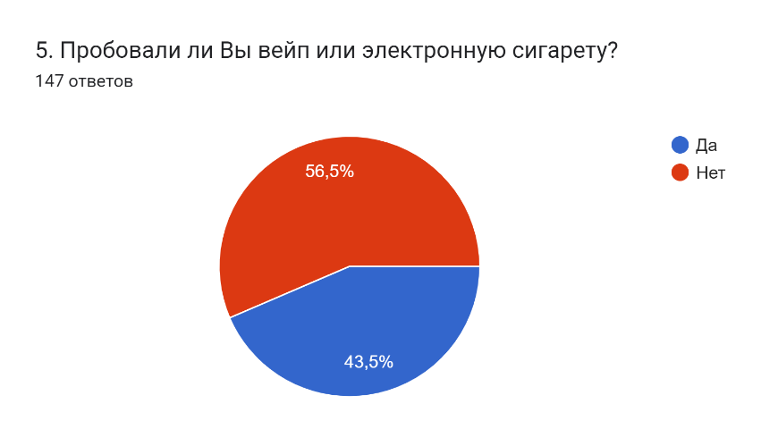

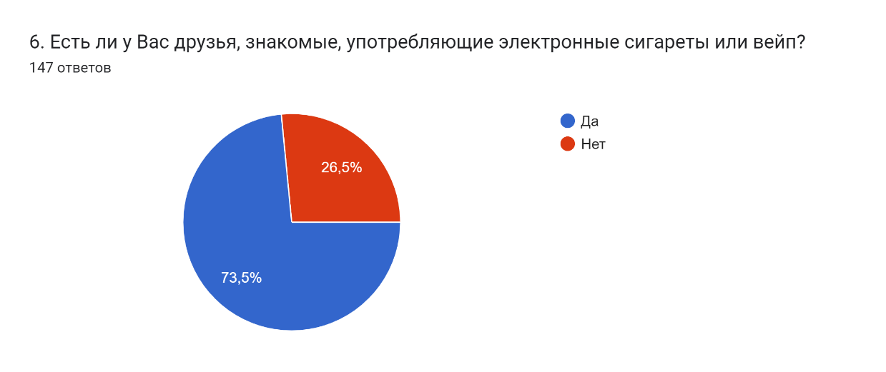
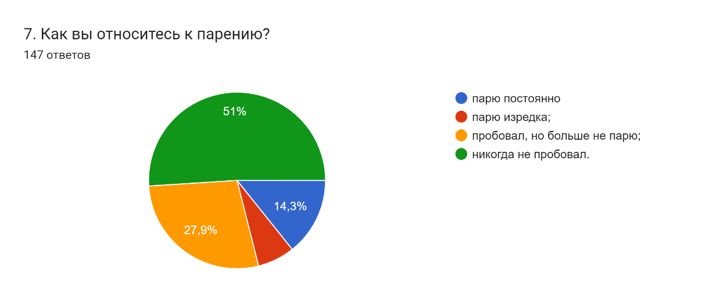
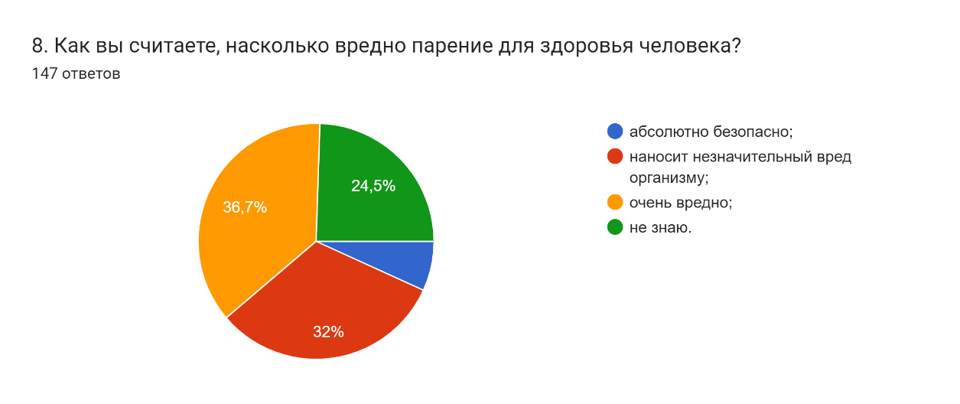
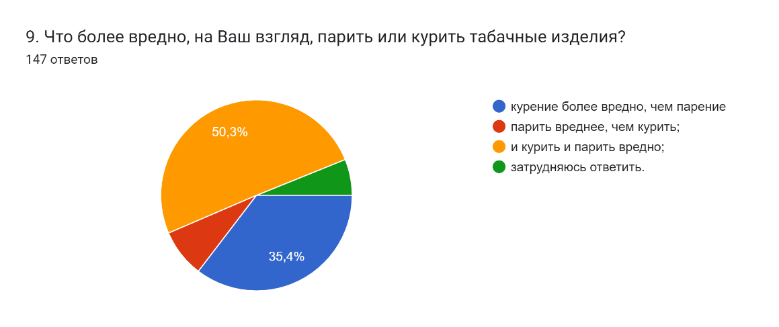
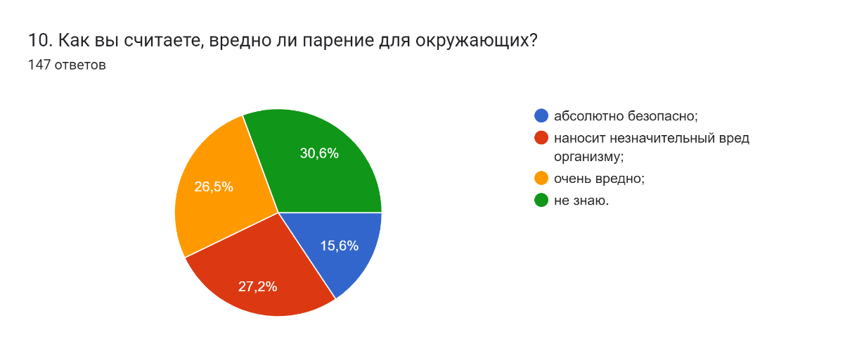
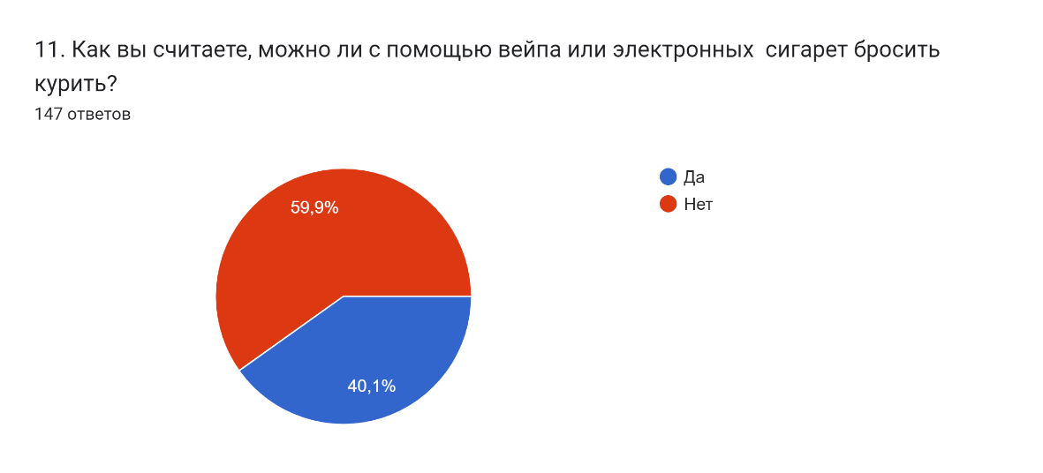

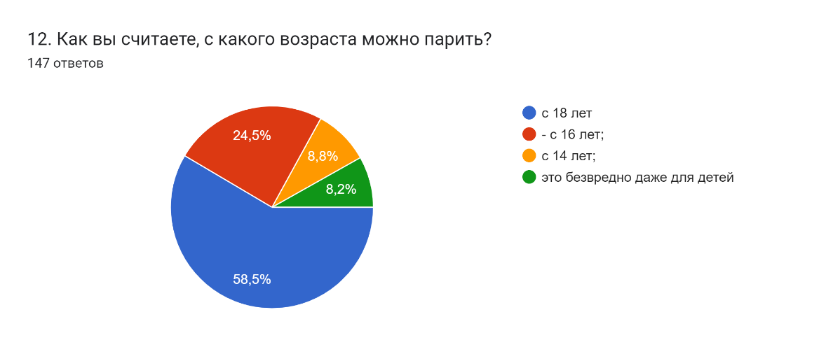
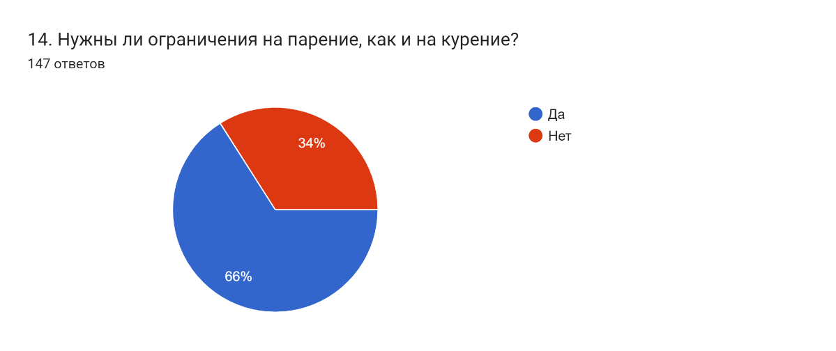
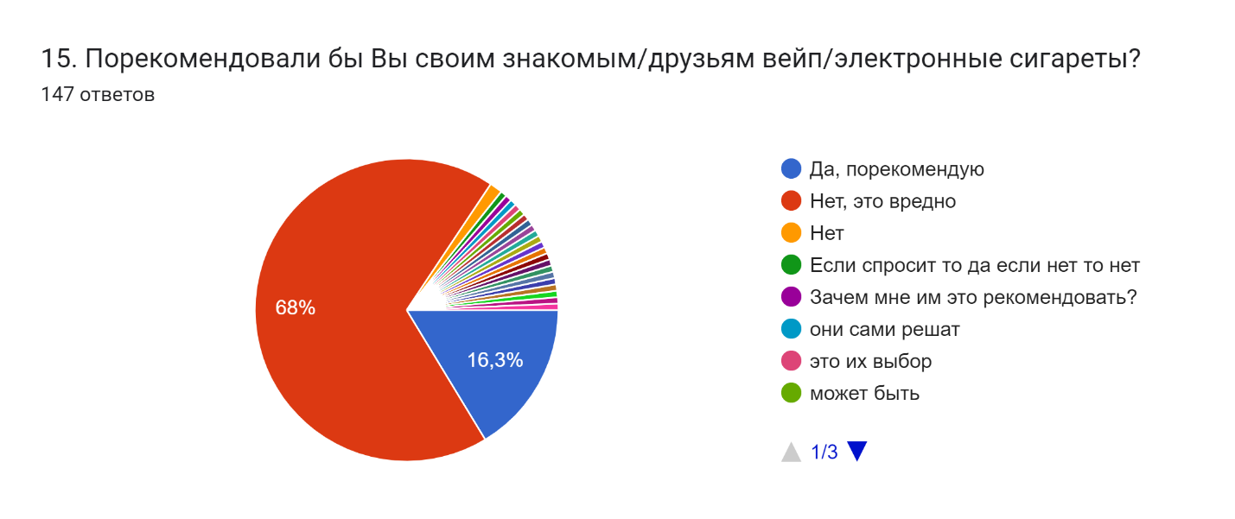

ПРИЛОЖЕНИЕ 2
Опыт№1. Получение растворов веществ, содержащихся в паре вейпа и его растворение.
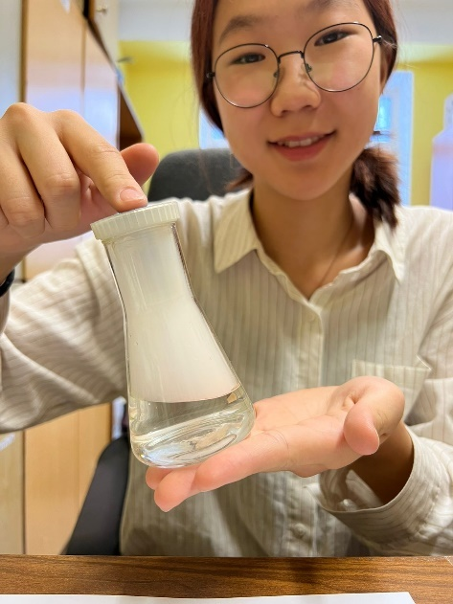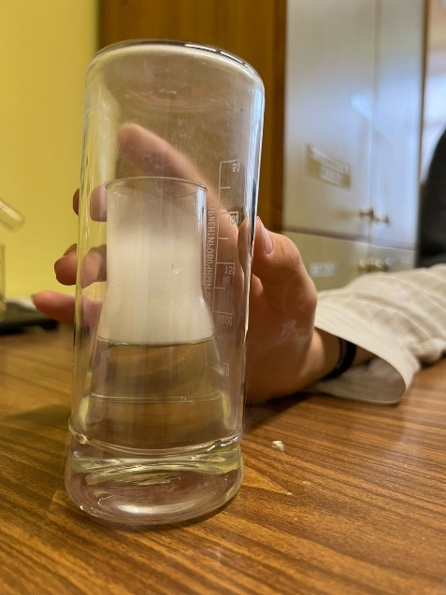

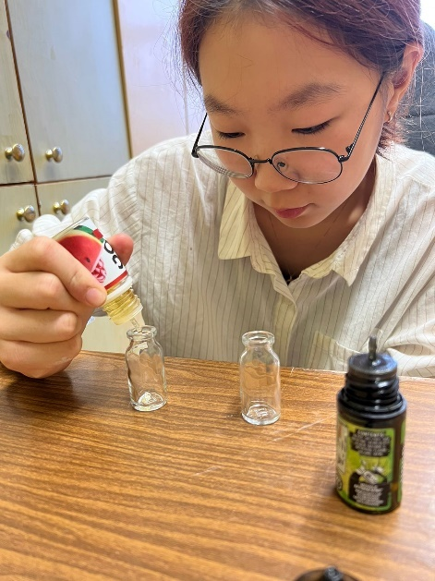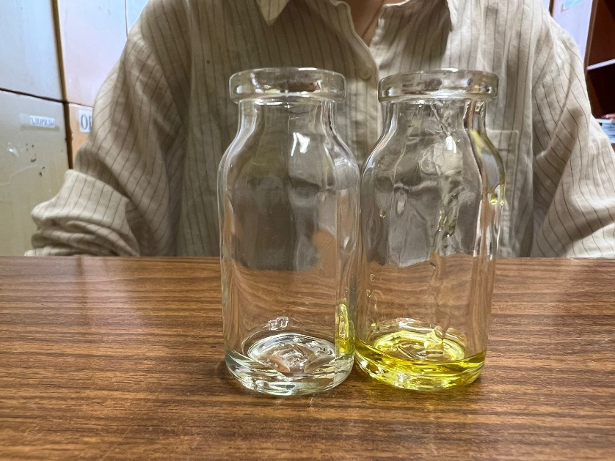

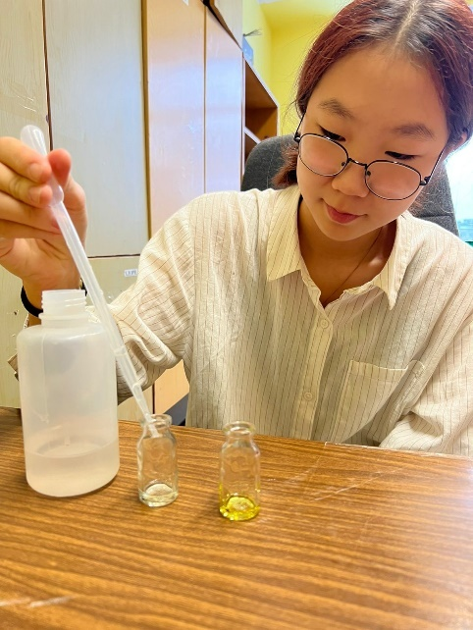
Опыт №2. Определение реакции среды полученных растворов.
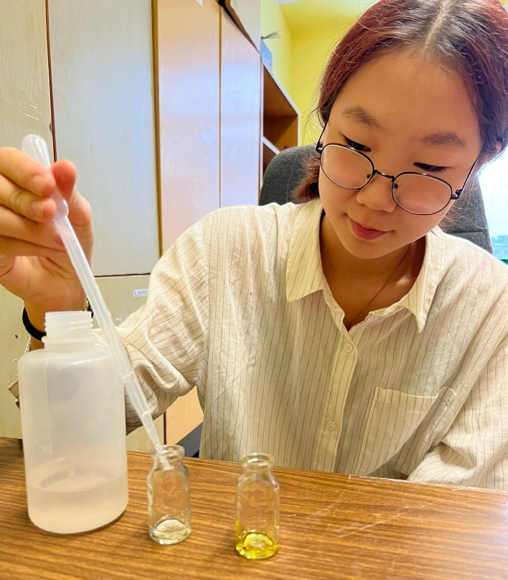
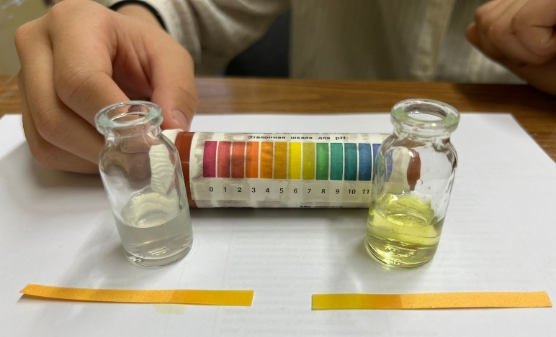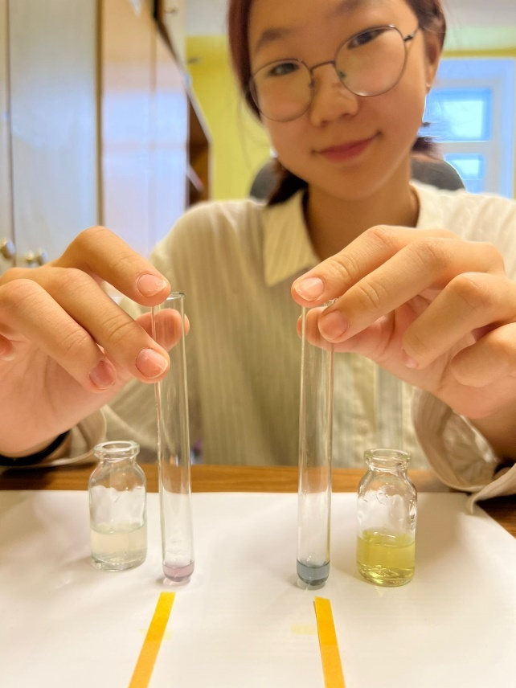
Опыт №3 Обнаружение фенолов.
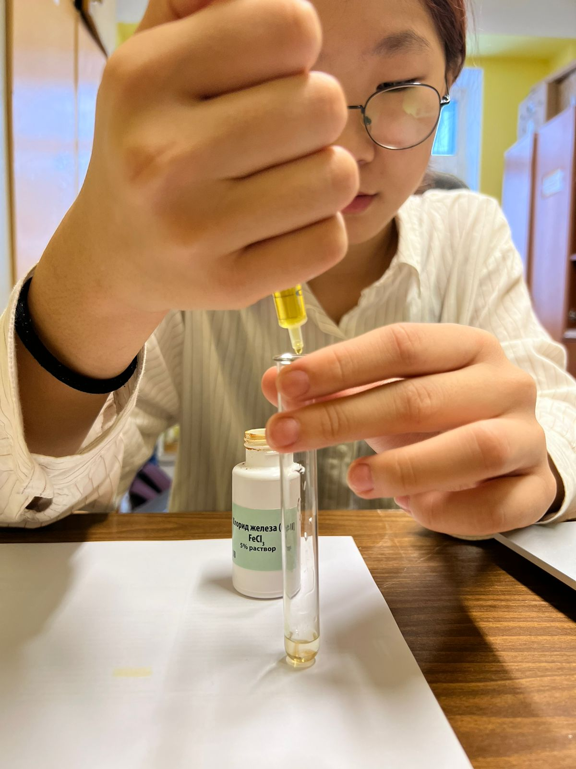
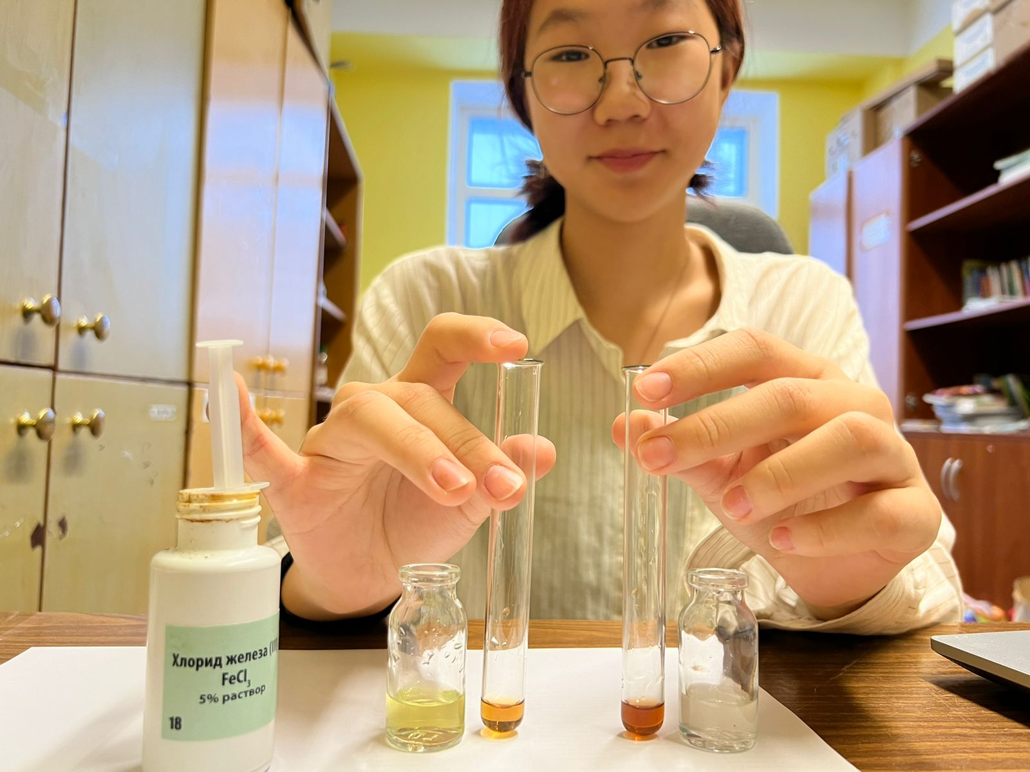

Опыт №4. Обнаружение непредельных соединений с йодом
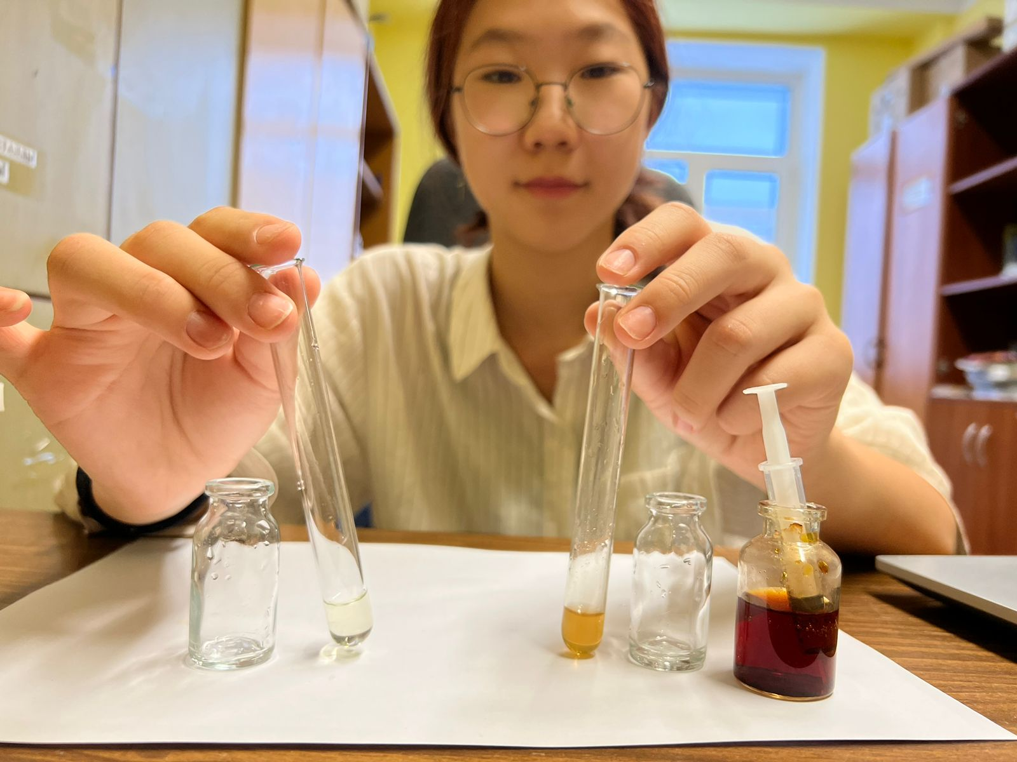
Опыт №4. Обнаружение непредельных соединений с перманганатом калия
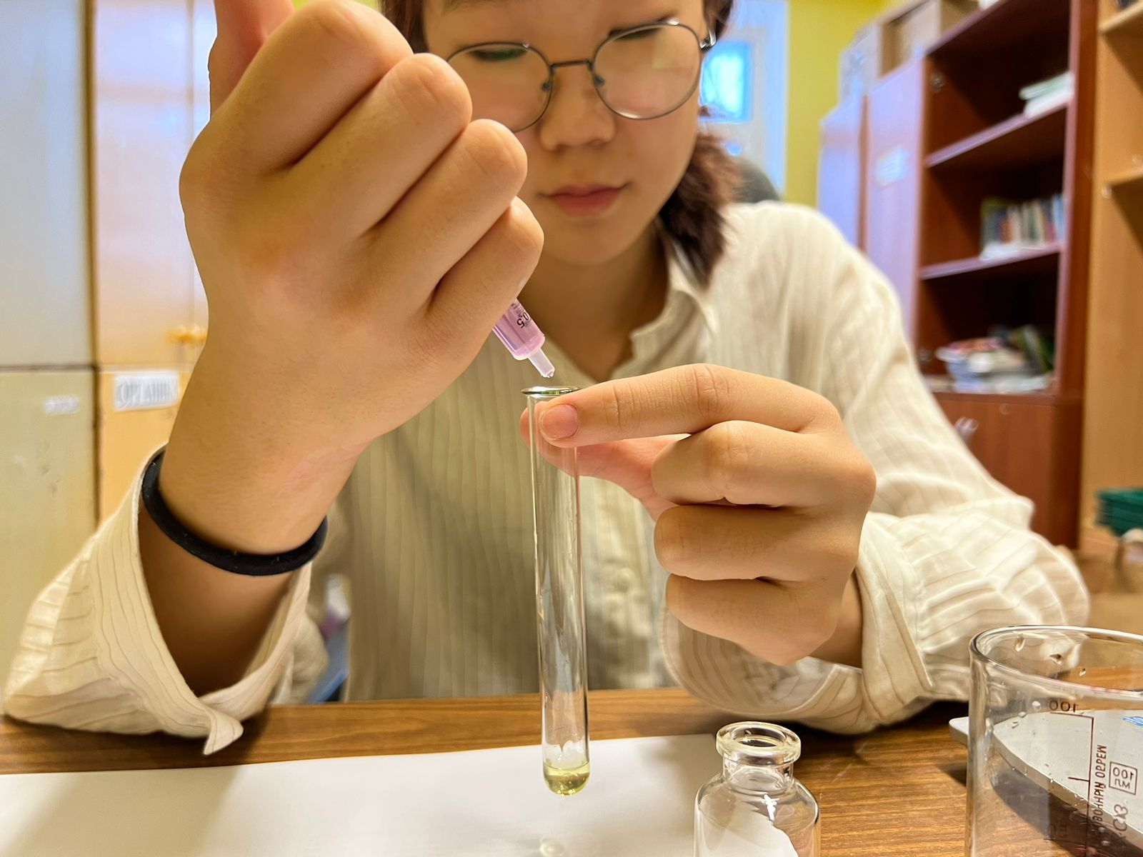
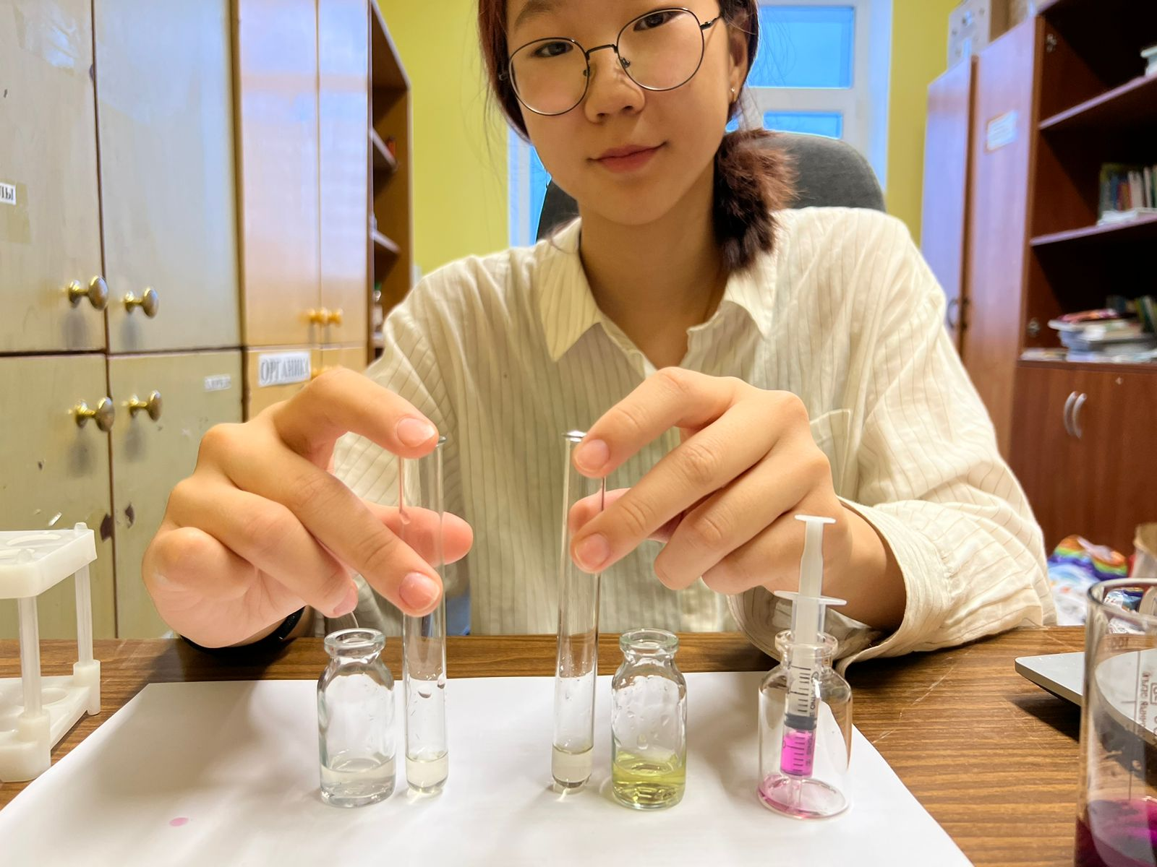

Опыт №5. Взаимодействие с гидроксидом меди (ll)
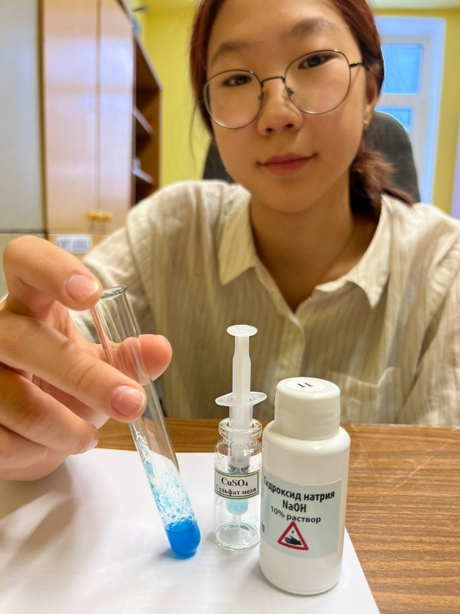
Полученные результаты
Жидкость №1
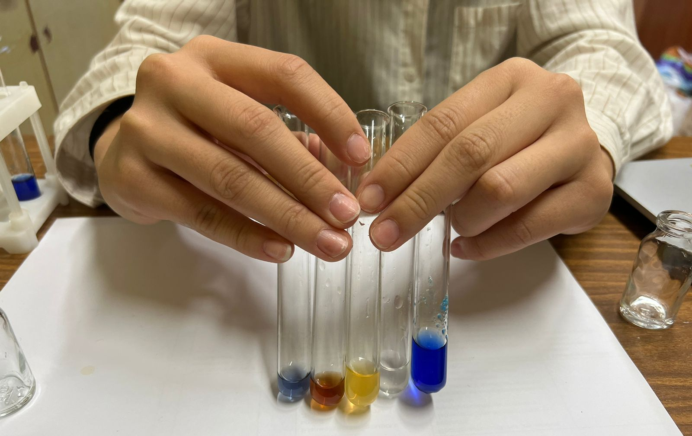
Жидкость №2
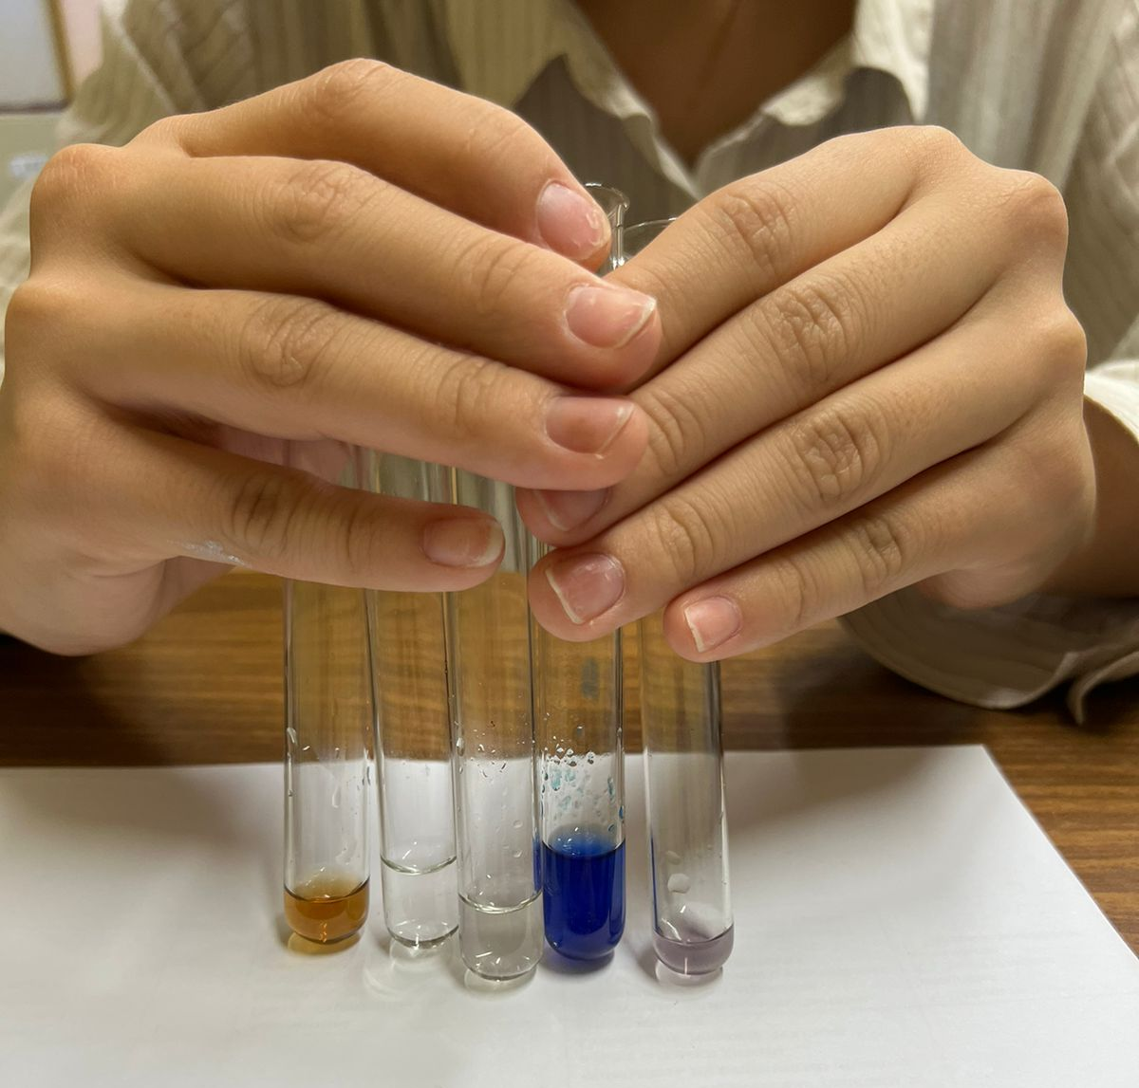
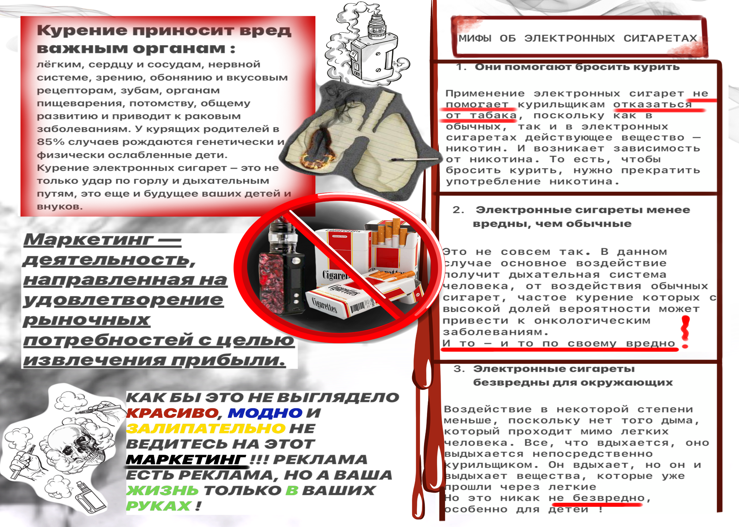
для вдыхания. Пар генерируется из
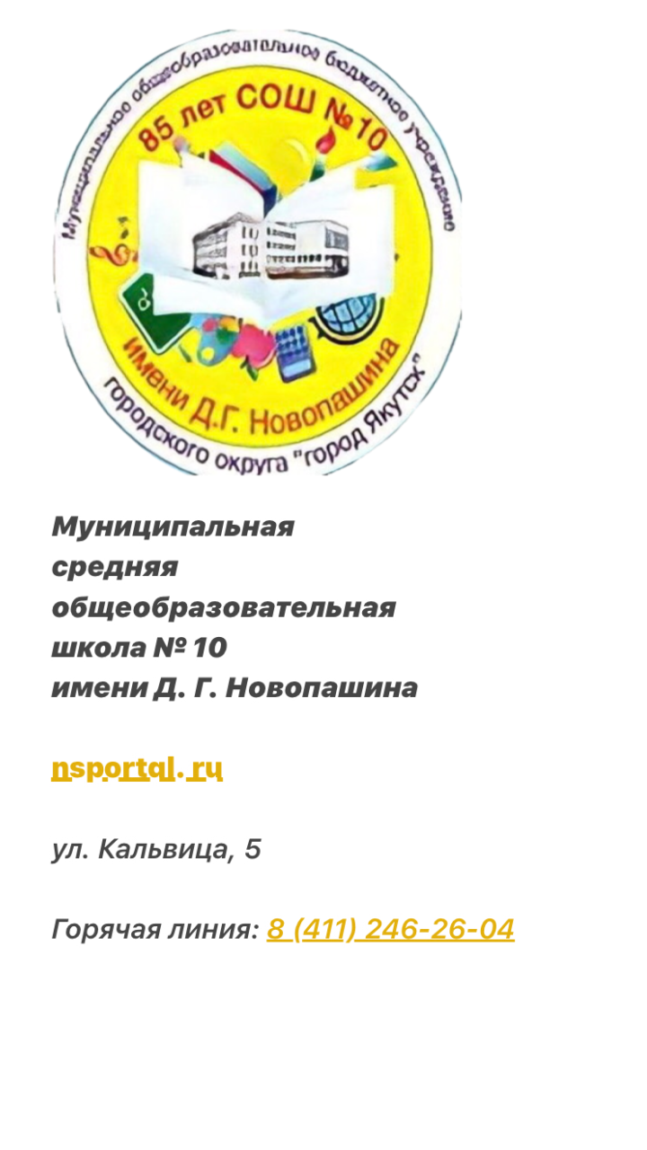
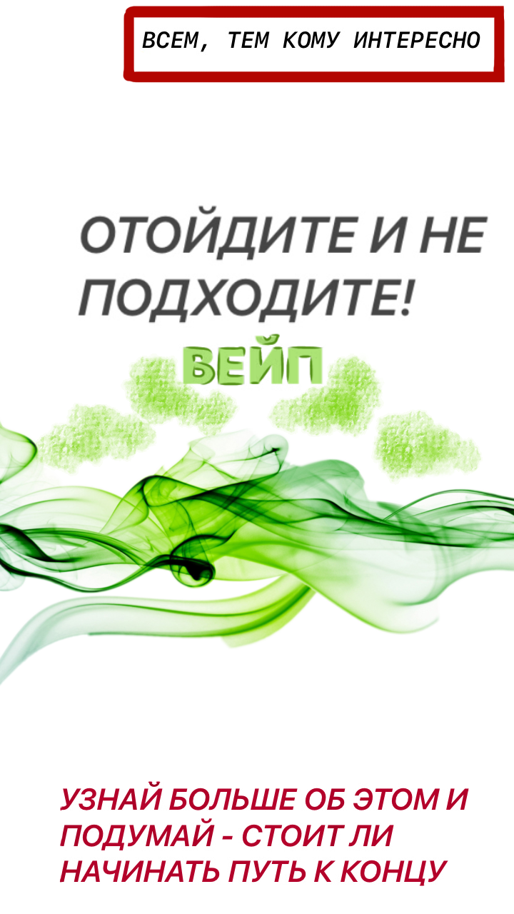
специальной жидкости, которая

